**Тема.** Весняні свята.

**Мета**: ознайомити учнів із народними звичаями, традиціями, що пов'язані з початком весняного календарного обрядового циклу; познайомити з символікою знаків на писанках;

розвивати етичну самосвідомість, виховати кращі якості національного характеру, прагнення до відродження національної культури;

виховувати повагу до народних традицій українців, бажання їх відновлювати.

**ХІД ЗАНЯТТЯ**

*Учень 1.* Із року в рік ми з великим нетерпінням чекаємо весну-чарівницю. Ми лічимо дні, виглядаємо, коли пташки з великого вирію принесуть весну-красну. Чекаємо, коли вона прожене холод, устелить землю травичкою зеленою, заквітчає квітами пахучими, а пташки наповнять гаї, ліси своїм голосистим співом.

Весняний цикл календарних обрядів українців починається від дня Євдокії й триває аж до Вознесіння.

*Учень2.* Своєрідним перехідним місточком від зимового до весняного обрядового циклу є День Стрітення, що святкували 15 лютого, в день зустрічі Зими з Весною…

Ще відчутніші весняні мотиви у День Іоанна Хрестителя, Обретіння, що випадало на 9 березня.

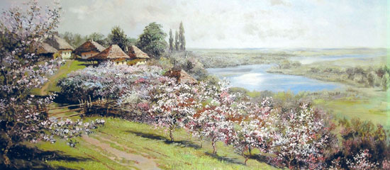

*Учень 3.*Але за народним календарем весна починалася від дня преподобної Мучениці Євдокії, або Явдохи 14 березня….

Та справжні весняні мотиви звучали від дня Сорока Святих Мучеників 22 березня. У цей день діти ходили по дворах і славили прихід весни, співали закличні веснянки і носили із собою вирізаних з дерева ластівок або випечених «жайворонків», закликаючи:

*Благослови, Боже,*

*Весну закликати,*

*Зиму проводжати.*

*Ой, весна в човничку,*

*Літечко в возочку.*

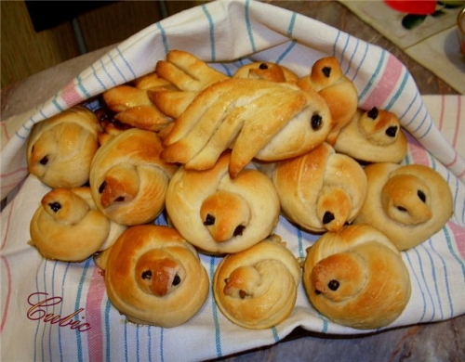

***Учень 4.*** Наші предки зустрічали весну, виходячи до схід сонця на горби, ставали на воротях або вилазили на дерева і закликали її. *(разом)*

*Прийди, весно, прийди,*

*Прийди, прийди, красна,*

*Принеси нам збіжжя,*

*Принеси нам квіточок.*

*Учень1.* М*ясопусна неділя, що була потому, залежала від того, скільки тижнів м*ясниць – пори зимових весіль – випадало на рік….

З наступного тижня починався Сирний тиждень, Масляна – давньослов*нське свято на честь зимового пробудження природи. Після неї аж до Великодня 7 тижнів тривав Великий піст.

*Учень 2* . *Як на масляному тижні*

*Із труби млинці летіли!*

*Із печі, з жару, з печі,*

*Всі рум'яні, гарячі!*

*Масляна, пригощай!*

*Всім бліночков подавай.*

*Із печі, з жару - розбирайте!*

*Похвалити не забувайте*.

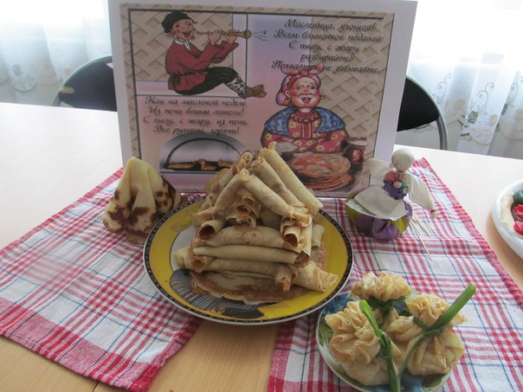

***Учень 3.*** Згідно з легендою, Масляна народилася на Півночі, батьком її був Мороз. Одного разу, в найсуворіше і сумне час року людина помітив її, що ховаються за величезними заметами, і закликав допомогти людям, зігріти і розвеселити їх. І Масляна прийшла, але не тієї тендітної дівчинкою, що ховалася в лісі, а здоровою сильний бабою з жирними рум'яними щоками, підступними очима, не з посмішкою на вустах, а з реготом. Вона змусила людину забути про зиму, розігріла кров у його жилах, схопила за руки і пустилася з ним танцювати до непритомності.

*Гуляй, Масляна, як треба, не забудемо ми тебе*

*І млинці твої гречані, і вареники в сметані!*

*Ти співай, моя родино, щоби жито уродило.*

*Масляна! Масляна! Масляна! Масляна*!

***Учень 4.***7 квітня вшановується свято Благовіщення Пресвятої Володарки нашої Богородиці й Пріснодіви Марії. В основі цього свята лежить євангельське свідчення про те, як Архангел Гавриїл приніс Діві Марії благу вість (добру, радісну звістку), що вона в недалекому майбутньому народить Сина Божого — Ісуса Христа.

В це свято не можна працювати. В народі із цього приводу кажуть, що «в цей день навіть птах не в'є свого гнізда». «Зозуля тому й несе яйця в чуже гніздо, що колись робила кубло в день Благовіщення». «Все, що народиться в цей день — погано ростиме, бо від благовісного теляти добра не ждати». «Благовісне яйце під квочку не кладуть».

Бог благословляє в цей день рослини, й усе починає рости. Цвітуть перші весняні квіти: проліски, первоцвіт, ряст, сон-трава...

Хто знайде в цей день ряст, то повинен його зірвати, кинути під ноги й промовляти: «Топчу, топчу ряст, дай Боже, діждати і на той рік топтати!» Звідси й вислови: «Топтати ряст» — значить жити, «не топтати» — значить померти. «Мабуть, йому вже рясту не топтати», — кажуть про кволого, хворого чоловіка, що має скоро померти.

***Учень 5. Вербна неділя***

У неділю за тиждень до Великодня вшановується свято Вхід Господній в Єрусалим. Коли Ісус Христос їхав у місто на ослі, то жителі міста, які зустрічали його, встеляли перед ним дорогу пальмовим гіллям.

Стародавні євреї щорічно вшановували осіннє свято «кущів-наметів». Це свято займало в побуті віруючих значне місце, продовжувалося воно сім днів й закінчувалося вербним днем. У цей день в синагогу приносили пучки пальмових гілок, і віруючі хльоскали ними по підлозі до тих пір, поки не відпадало все листя. Все це було пережитками ще більш давніх магічних обрядів, котрі повинні були забезпечити передачу землі сили, якою були наділені рослинні духи родючості.

***Учень 6.*** Та немає в Христовій Церкві більшого свята, більшої радості, ніж Воскресіння Христове. В ньому вона святкує знищення смерті, зруйнування пекла, початок нового вічного життя.

У передвеликодню ніч майже не спали, заборонялося спати і після урочистого сніданку. Вважалося, що хто засне у перший день Великодня, той проспить своє щастя, або хотітиме спати під час косовиці, або йому пшениця виляже в полі, гадаймо, хто спалював на Свят-вечір надворі Солому, тому краще мала вродити яра пшениця. А якщо спатиме на Великдень, то пшениця, навпаки, виляже

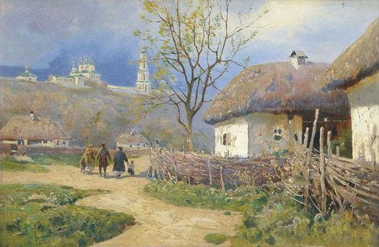

Ще звечора укладали пасхальний кошик.

Світлого недільного ранку настає той великий день, який зветься Великоднем,— свято радості й добра, прощення ближнього.

***Учень 7.***  Після Воскресної утрені й освячення паски приходять дружно додому, обходять із свяченим хату, щоб усе сповнилося благодаті воскресіння, входять до хати із свяченим у руках і бажають всього доброго своїй рідні.

*1 група: Христос воскрес!*

*2 група: Воістину воскрес!*

У цей день прощають своїх ворогів, недругів.

***Ведучий 1.****(звертається до глядачів)*Діти, а без чого не обходиться жоден Великдень?*(без писанки)* Так, писанки освячують разом із паскою, ставлять на святковому столі, дарують на щастя рідним та друзям.

***Учень 6.*** Писанка — це розмальоване Великоднє яйце; це символ Сонця, жит­тя, безсмертя, весняного відродження, щастя, радості, добра. В усіх народів світу яйце завжди було символом зародження життя, початком роду людського.

Писанки знаходили археологи при розкопках стародавніх могил. Вчені доводять, що звичай писанкарства виникло саме в Україні, а згодом він поширився і в інших країнах світу. А в чудовому мальовничому містечку Коломия на Івано-Франковщині є яйце заввишки 12 метрів.

Кожен отримував по частинці яйця, а найменший у хаті — й зайву частинку. Після цього шкаралупу від яйця всією сім'єю виносили з хати і викидали у найближчий потічок. Отже, і тут вода виступає як рубіж між живими і «блаженними рахманами». Якщо вогонь свідчить про урочисту зустріч з покійними предками, то вода — про проводи до їх сталого місця перебування.

***Ведучий 1.*** А які ігри і забави з крашанками на Великдень ви знаєте, діти?

*(Учні показують ігри й забави, коментуючи їх).*

***Учень7*** **«В транка*».*** Гравця відводили далеко від крашанки, і він, закриваючи шапкою обличчя, намагався підійти до неї.

***Учень 9.* «Битки».** Гравці «стукались» крашанками. Чия розбилася, той програв.

«В кидка». Дві крашанки клали так, щоб між ними не могло проко- титися третє яйце. Гравець кидав між яйцями свою крашанку, намагаю- чись розбити зразу обидва яйця.

***Ведучий 1.***Дуже важливим чинником великодніх і інших святкувань є гаївки — вес­нянки, що їх виконують здебільшого дівчата. Гаївки — це весняні ігри, що поєднували співи й танці. Вони зображують весняне пробудження природи, початок весняних польових робіт, а також зародження людських почуттів. Гаївки виконують біля цер­кви на Великдень, а також на провідну неділю.

*(Діти обирають дівчинку-ведучу та стають в коло, дівчинка присідає в центрі та рухами передає зміст пісні, потім обирає наступну ведучу)*

*Десь тут була подоляночка,*

*Десь тут була молодесенька.*

*Тут вона сіла, тут вона впала,*

*До землі припала.*

*Сім літ не вмивалась,*

*Бо води не мала.*

*Ой, устань, устань, подоляночко,*

*Умий личко, як ту скляночку.*

*Та візьмися в бочки,*

*Покажи нам скочки,*

*Біжи до Дунаю,*

*Бери когось з краю*

*[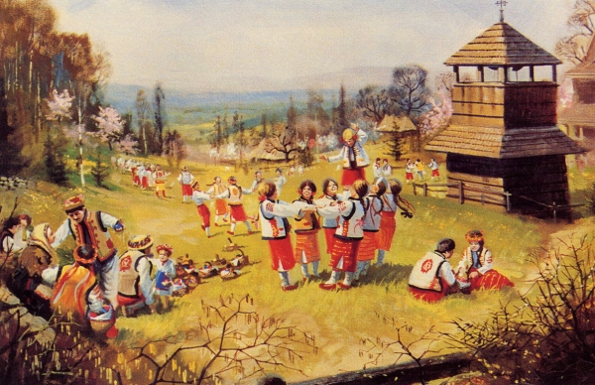](http://about-ukraine.com/work_folder/018_1246589502.jpg)*

**Висновки** Очевидно, весняний період, сповнений повсякденними хліборобськими турботами, легше надавався до християнізації. Спричинився до цього і узаконений церквою Великий піст, який наче перетяв навпіл давнє святкове коло наших пращурів. Зате й приніс нам те, що маємо сьогодні. На сім тижнів стримавши гульбощі широкої, очевидно, прадавньої, Масляни, він ще рельєфніше окреслив нам радість Христового Воскресіння, а з ним — весняного пробудження природи і очищення наших душ. І в цьому поєднанні ще дорожчими і ближчими для нас мають стати весняні свята — жива історія нашого народу.